МУНИЦИПАЛЬНОЕ БЮДЖЕТНОЕ ДОШКОЛЬНОЕ ОБРАЗОВАТЕЛЬНОЕ УЧРЕЖДЕНИЕ
«ДЕТСКИЙ САД КОМБИНИРОВАННОГО ВИДА № 82»

Конспект занятия
по аппликации
«Варежки для Домовёнка»
подготовительная группа

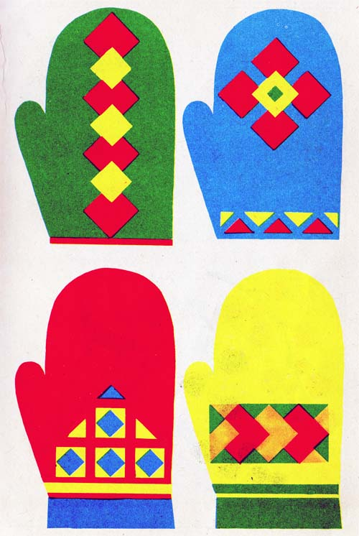

Составила :
воспитатель Банцова Е.В.

г.Братск, 2016 г.
Программные задачи:
1. Закрепить знания детей о геометрических фигурах , как из квадрата можно получить разные геометрические фигуры (круг, треугольник,
овал), о цвете;
2. Упражнять детей в составлении изображения из геометрических фигур;
3. Развивать диалогическую речь, активизировать словарь;
4. Способствовать развитию познавательного интереса к изобразительной
деятельности;
5. Воспитывать аккуратность при работе клеем, ножницами;
7. Вызвать желание помочь герою, поддержать его в трудную минуту,
воспитывать дружеские чувства.

Материалы, инструменты, оборудование:

Заготовки из цветной бумаги, квадраты из бумаги (разные по цвету и величине), ножницы, клей, клеевые кисточки, образец варежки с орнаментом, игрушка Домовёнок, схема по технике безопасности.
Воспитатель: Ребята, сегодня на улице похолодало. Вы оделись сегодня потеплее? Шарфы есть у всех? А варежки или перчатки? Ну- ка покажите мне пожалуйста, что бы я знала, что на прогулке ваши руки не замёрзнут.
Дети выходят в приёмную, что б достать перчатки или варежки. В это время воспитатель рассыпает перепутанные варежки детей на пол в группе.
Воспитатель: Интересно, куда делись все варежки?
Ответы детей.
Воспитатель: Пойдёмте в группу, подумаем, что же нам теперь делать. Дети заходят в группу и видят перепутанные варежки.
Воспитатель: Ой ребята, посмотрите, все ваши перчатки и варежки перепутаны. Давайте, найдем каждый свою пару рукавичек.
Дети находят свои пары варежек. После того, как дети нашли свои варежки , встают в круг.
Воспитатель: Ребята, все нашли свою пару перчаток или варежек? А как вы их определили? Ответы детей. Почему мы говорим, что перчатки или варежки – это пара?
Ответы детей: потому, что они похожи цветом, а главное рисунком!
Воспитатель: Ребята, как выдумаете, кто так мог подшутить над нами? Ответы детей. Ребята, посмотрите, кто это там сидит и смотрит на нас обиженно? Это Домовёнок! Давайте узнаем, что же у него случилось и зачем он собрал и перепутал все наши перчатки и варежки. Кто хочет спросить Домовёнка. Спрашивают дети полным предложением.
Домовёнок (воспитатель говорит за игрушку Домовёнка):
Я на улицу собрался
Всё одел, и расстерялся:
Ох уж эти рукавички -
Непослушные сестрички!
Пропадают постоянно
С батареи, из кармана,
Только выпустишь из рук -
Исчезают как-то, вдруг!
Думал я , вы подшутили
Рукавичку прихватили.
Посмотрел у вас в кабинках
И на полках и в ботинках.
Но её я не нашёл
Разозлился жутко,
Всё вам спутал и ушёл.
Думайте, что шутка!

Воспитатель: Ладно, ладно, не сердись. Показывай, какую варежку ты потерял?

Домовёнок: Сами смотрите, она там – на полке лежит.
Воспитатель достаёт варежку.

Воспитатель: Да, красивая у тебя варежка, жалко такую потерять. Ребята, а давайте поищем, может она где –то у нас в группе.
Дети находят похожую варежку, но орнамент отличается

Воспитатель: Ребята, посмотрите – это точно варежка Домовёнка? А почему вы так думаете? Ответы детей: разный рисунок.

Домовёнок: ну вот теперь не получится у меня подышать морозным свежим воздухом. Жаль.

Воспитатель: Ребята, давайте выручать Домовёнка. Занимайте свои места.
Дети рассаживаются по местам.

Воспитатель: Ребята посмотрите внимательно, чем украшена рукавичка? (геометрическими фигурами) Кто знает, как называется узор из геометрических фигур? (орнамент) Какие геометрические фигуры можно увидеть в орнаменте? (ответы детей). Ребята, посмотрите, а какие геометрические фигуры лежат у вас в тарелочках? (квадраты). Давайте вспомним, как из квадратов мы можем сделать другие геометрические фигуры?
- Круг, треугольник, из большого квадрата как получить 4 маленьких (ответы детей, если затрудняются – педагог напоминает)
- Как правильно мы правильно работаем ножницами? Куда направлены лезвия при работе?
Воспитатель помещает схему по технике безопасности.
- Кто напомнит правила наклеивания элементов на основу? (ответы детей)
- Хорошо, а теперь посмотрите последовательность создания орнамента.
Рассматривание и проговаривание по схеме.
- Но прежде , чем приступить к вырезанию орнамента, вам надо будет вырезать варежку по контуру. А что бы пальчики работали хорошо, давайте их разомнём:

Пальчиковая игра «На прогулке»:
Раз, два, три, четыре, пять
(Загибаем пальчики по одному)
Мы во двор пришли гулять.
(«Идём» по столу указательным и средним пальчиками)
Бабу снежную лепили,
(«Лепим» комочек двумя ладонями)
Птичек крошками кормили,
(Крошащие движения всеми пальцами)
С горки мы потом катались,
(Проводим указательным пальцем правой руки по ладони левой руки)
А ещё в снегу валялись.
(Кладём ладошки на стол то одной стороной, то другой)
Все в снегу домой пришли.
(Отряхиваем ладошки)
Съели суп и спать легли.
(Движения воображаемой ложкой, руки под щёки)
- Ну всё, наши руки готовы к работе, можно начинать.

Самостоятельная деятельность детей.

Воспитатель: Ребята, давайте поиграем. Дети строят круг и кладут варежки возле себя на пол

Физминутка «Гуляют дети»
На дворе мороз и ветер, на дворе гуляют дети.
Ручки, ручки согревают, ручки, ручки потирают.
Чтоб не зябли наши ножки, мы потопаем немножко: тот-топ-топ.
Нам мороз не страшен, вот как мы теперь попляшем.
Ходьба на месте
Ребенок потирает руку об руку.
Ребенок топает ножками.
Ребенок приплясывает.
Воспитатель: Ребята, посмотрите, какие замечательные у вас получились варежки. Как вы думаете, чья варежка больше всего похожа на варежку Домовёнка? Ответы детей
Как называется узор ,которым мы украшали варежки?
Воспитатель вручает варежки Домовёнку:
Пусть ладони согреют твои
эти варежки цвета метели,
друг наш милый, ты их прими
и носи до весенней капели...

